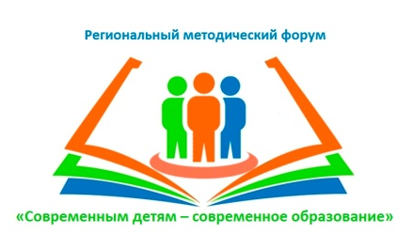  Программа  V регионального методического форума  «Современным детям – современное образование»  9:00 – 10:00 Регистрация  10:00 - 11:00 Пленарная часть Форума  11:30 – 15:00 Работа секций  13:30 – 14:00 Обед 18 мая 2022 год |  |  |  | 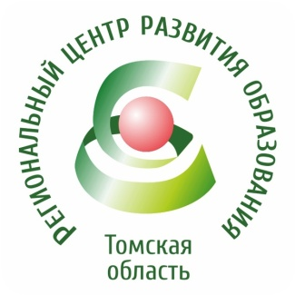  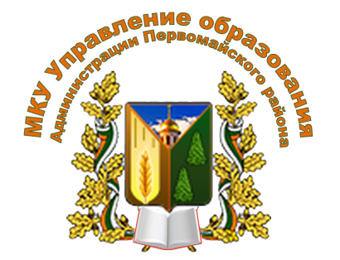
10:00 – 11:00 Пленарная часть  Е.А.Каравацкая, зам. главы по социальной политике Администрации  Первомайского района. Приветственное слово  А.В.Тимков, начальник МКУ Управление образования  «Единые подходы к формированию содержания образования,  воспитания и развития детей в условиях современных вызовов»  Е.В.Панова, проректор по учебно-методической и организационной работе  ТОИПКРО, «Изменения ФГОС НОО и ФГОС ООО»  Е.В.Захарова, заместитель директора по организационно-методической  работе ОГБУ РЦРО, Ю.А.Чистяков, заместитель директора-  начальник отдела воспитания, «Реализация в Томской области Стратегии  развития воспитания в Российской Федерации до 2025 года»  О.А.Бебенина, зав. РМК Управления образования Администрации  Первомайского района «Организация работы площадок Форума» |  |  |  | Участники Форума:  Руководящие и педагогические работники ОО Верхнекетского, Зырянского, Асиновского и Первомайского районов Томской области  ОГБУ ДПО «Томский областной институт повышения квалификации и переподготовки работников образования»  ОГБУ «Региональный центр развития образования».  МКУ Управление образования Администрации Первомайского района  МБОУ дополнительного образования для детей «Центр дополнительного образования для детей»
Место проведения: Зал Администрации Первомайского района
11:30 – 15:00 Работа площадок Форума
Семинар-практикум «Реализация рабочих программ воспитания в ОО»  Чистяков Ю.А.  Захарова Е.В.  Кротова Н.А.  Место проведения:  Зал ЦДОД | Исследование качества дошкольного образования (МКДО)  Педмастерская «Развивающая предметно-пространственная среда в условиях ФГОС ДОУ»  Пономарева С.В.  Кукушко О.В.  Место проведения:  МБДОУ «Светлячок» | Мастер-классы по формированию функциональной грамотности в условиях обновленных ФГОС НОО и ФГОС ООО  Горохова Т.С. Кучина Т.Н. |  |  | Тренинг для руководителей ОО  «Ресурсы эффективной работы в условиях современных вызовов»  Цегельникова А.Н.  Бабикова Г.А.  Тимков А.В.  Место проведения:  Зал районной библиотеки | Модель развития сетевого образовательного  медиапространства  Мастер-класс «Искусство оператора»  Митягин С.С.  Попова М.Р.  Место проведения:  Рекреация 3 этажа  Первомайская СОШ
 |  | Начальная школа  Долгих Е.А.  Место проведения:  Каб. 308 Первомайская СОШ | Основная школа  Бебенина О.А.  Место проведения:  Каб. 307  Первомайская СОШ

Программа работы Площадок Форума «Современным детям – современное образование»
Мастер-классы по формированию функциональной грамотности в условиях обновленных ФГОС начального общего образования
№ п/п | ФИО | Должность | Тема
1. | Хило Элен Викторовна | Учитель начальных классов МБОУ Первомайская СОШ | Приемы формирования функциональной грамотности на уроках математики в начальных классах
2. | Конорева Татьяна Васильевна | Учитель начальных классов МБОУ Первомайская СОШ | Приемы формирования функциональной грамотности на уроках русского языка и литературного чтения в начальных классах
3. | Пермякова Анна Анатольевна | Учитель начальных классов МБОУ Торбеевская ООШ | Приемы формирования функциональной грамотности в начальной школе
4. | Попова Ольга Алексеевна | Учитель начальных классов МАОУ Улу-Юльская СОШ | Формирование функциональной грамотности на уроках окружающего мира
5. | Толстых Надежда Валерьевна | Учитель начальных классов МАОУ Улу-Юльская СОШ | Формирование читательской грамотности младших школьников
6. | Фролова Ирина Федоровна | Учитель начальных классов МАОУ Улу-Юльская СОШ | Виды работ над формированием читательской грамотности младших школьников
Мастер-классы по формированию функциональной грамотности в условиях обновленных ФГОС основного общего образования
№ п/п | ФИО | Должность | Тема
1. | Кукушко Лариса Владимировна | Учитель биологии МБОУ Первомайская СОШ | Средства развития функциональной грамотности на уроках на уроках биологии
2. | Носкова Анастасия Владимировна | Учитель русского языка и литературы МБОУ Первомайская СОШ | Приемы формирования функциональной грамотности на уроках русского языка в старших классах
3. | Забелина Галина Михайловна | Учитель математики МБОУ Первомайская СОШ | Приемы формирования функциональной грамотности на уроках математики в 5-6 классах
4. | Хабарова Лилия Ивановна | Учитель русского языка и литературы МБОУ Комсомольская СОШ | Универсальные технологии формирования функциональной грамотности на уроках литературы. Технология «Мировое кафе».
5. | Фокина Виктория Анатольевна | Учитель географии МБОУ Торбеевская ООШ | «Финансовая грамотность в географии»
6. | Олей Вера Ивановна | Учитель математики МАОУ Улу-Юльская СОШ | Формирование функциональной грамотности на уроках математики
7. | Кулижских Анна Витальевна | Учитель математики МАОУ Сергеевская СОШ | «Свежий ум, здоровое тело» (формирование математической грамотности)
Модель развития муниципального сетевого образовательного медиапространства
№ п/п | ФИО | Должность | Тема
1. | Широкова Оксана Анатольевна | МБДОУ «Сказка» | Деятельность мультимедийного кружка «Чудо-детки»
2. | Шилько Елена Владимировна | МАОУ Туендатская ООШ | Мультстудия – средство развития творческого потенциала обучающихся
3. | Попова Марина Романовна | МБОУ Торбеевская ООШ | ОК.ТВ в Торбеевской основной школе
4. | Кравалис Анна Константиновна | МБОУ Первомайская СОШ | «Время школьного ТВ»: становление и перспективы
5. | Митягин Сергей Сергеевич | МБОУ Первомайская СОШ | Просветительская деятельность
6. | Захаренков Михаил Сергеевич | МАУ «ЦКС» отдел «Студия ТВ» | Мастер-класс «Искусство оператора»

